安徽科技学院

2010～2011学年学生体质健康标准测试手册

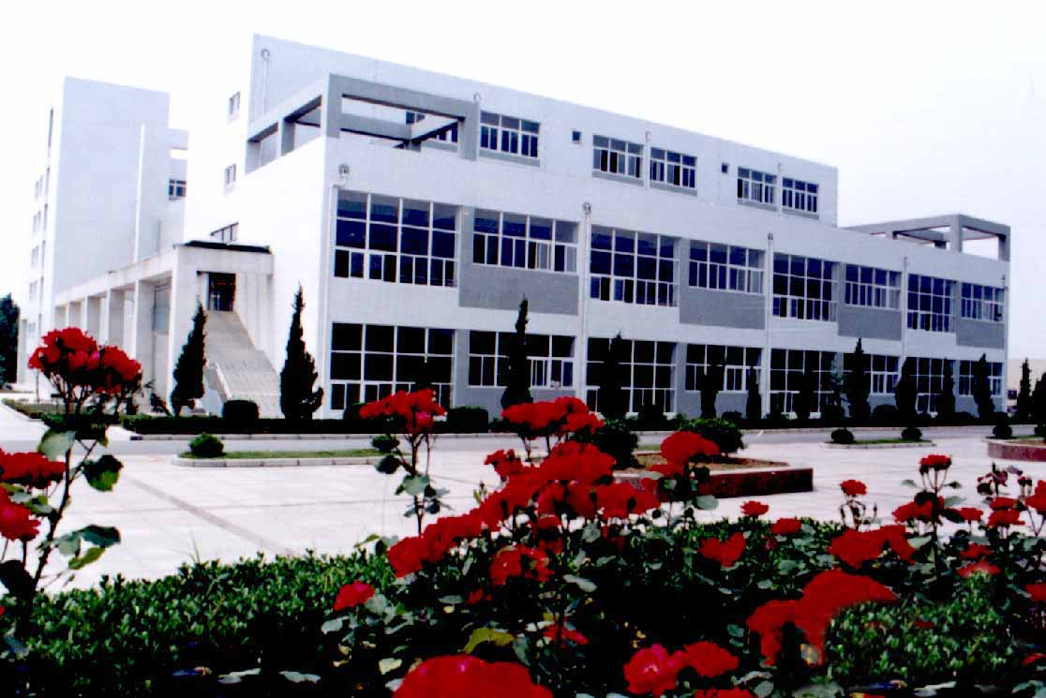

体育教学部学生体质测试中心
二O一一年四月

关于对2008、2009级本科生进行体质健康测试的通知

各教学院（部）：
为贯彻落实“健康第一”的指导思想，全面实施教育部、国家体育总局颁布的《国家学生体质健康标准》，进一步加强学校体育工作，促进学生积极参加体育锻炼，养成良好的锻炼习惯，提高体质健康水平，结合我校实际，体育教学部学生体质测试中心将于4月11日至6月3日期间，对2008、2009级本科生（共计7051人）进行体质健康测试。请各教学院（部）通知测试班级，务必在规定的时间段携带本人学生证到体育馆学生体质测试中心测试室（体育馆西门进入，107、108室）进行测试.请各教学院部负责教师将各班级的体育委员的联系方式发电子邮件，如有问题请与体育部学生体质测试中心联系，测试时间调整的学生和免测（保健班）学生请到学生体质测试中心登记并办理相关手续。
联系人：宋述雄（13965974625 aktizhiceshi@163.com）

测试内容
男生：身高体重、肺活量、握力、立定跳远、台阶实验
女生：身高体重、肺活量、握力、立定跳远、台阶实验
附：具体时间安排表

体育教学部学生体质测试中心
二○一一年四月
报：分管院长
送：教务处、学生处、各教学院（部）
国家学生体质健康标准测试方法
要求：
参加测试学生必须带本人学生证，其余证件无效，并不得参加测试。
开机后，按任一键出现输入学号的界面，教师输入学号后按确认键开始测试，各单项具体要求如下：

一、身高体重测试要求：
1、受试者脱鞋，双脚站稳，立在测试台底座的玻璃踏板上。（上肢自然下垂、脚跟并拢、足尖分开约成60°角）
2、受试者身体直立，头部平直，两眼平视，足跟和背部与立柱轻轻接触。
3、身上不允许带重物
注意事项：
不要在操作台未开启时先站在测试台底座上，同时再启动操作台测试，这样会导致体重的严重偏差。要在操作台开启的情况下，站在测试台上，再按确认键测试

二、肺活量：
1、测试者面对仪器，手持吹气口嘴。
2、调整吹气口嘴和鼻子，不要漏气。
3、深吸气（避免耸肩提气，应象闻花式的慢吸气）
4、深吸气后屏住气再对准吹气口嘴，尽力呼气，直到不能呼气为止（不要从鼻或非出气处漏气）
注意事项：
将吹嘴横着卡在嘴上，手半握卡在吹嘴上。
1、呼气时，要防止从吹气口嘴处吸气。
2、测试中不得中途出现二次吸气。
3、吹气时，吹气口嘴下方出气孔为正常出气，请勿用手堵住出气孔。
4、每个吹嘴测试后必须消毒后才能供其他人使用。
5、测试次数为1次。

三、台阶试验：
1、教师讲开始后，机器开始打节拍。
2、受试者按照节拍声，作上下台阶的运动。
3、试验结束后，将学生的中指，指腹朝上夹入指脉夹。
4、三分半钟后，仪器发出提示音，测试完毕并报出学生成绩。
注意事项：
1、学生测试时上台阶后腿要伸直。
2、如学生不能完成整个测试，则输入编号，此学生可以开始测试指脉。
3、脉搏测试仪的红灯若按你的心率同步闪烁，说明你的姿势正确，若不闪烁，需要改变一下手的姿势，直至红灯闪。
4、测试时手要高于心脏位置，放松手臂，不要乱动喧哗。
5、受试者测脉搏的手指，指甲不能太长、太脏、太凉。

四、立定跳远：
1、男生在第一条黄线后起跳，女生在第二条黄线后起跳。
2、脚不要踩踏黄线，否则仪器自动判犯规，成绩无效。
注意事项
1、不要踩、踏、踢光标版和拉链接线
2、测试次数为2次

五、握力测试
1、测试者测试时身体直立，两脚自然分开，两臂自然下垂。
2、调节手的位置，保证手握的最佳位置。
3、右手手心向内，尽量紧握上下两个把柄。
注意事项
1、测试时，不允许握力计接触身体的任何部分，也不允许接触其他任何物体。
2、测试结束后小心挂好，尽量避免重摔。
3、测试次数为2次

六、仰卧起坐：
1、受试者脱鞋后坐在测试台上，双膝弯曲成90°，先不要躺下。
2、教师调整曲臂摇杆，位于膝盖旁边。
3、躺下身体，听到提示音后，开始作仰卧起坐。
4、听到一分钟结束的提示音后，结束测试。
注意事项：
1、测试旁不要有人，光线影响测试。
2、测试者要求脱去有帽子的外套，应尽量避免穿羊毛衫和黑色衣服，最好穿运动服。
3、受测者动作尽量规范，躺下时，身体要接触到测试台，坐起时头部要超过旋臂开关，否则仪器将不予计数。
4、听到测试结束音后再走下测试板，不要中途走下。

七、坐位体前屈
1、输入编号后按提示将推板拉回起点
2、受试者脱鞋后坐在测试床上，脚平放于踏板，两腿伸直，绑好绑腿，两手平伸，用指尖从起点缓速推动推板，待身体达到最大屈度后完成测试。
注意事项
1、要求不要猛推推板，否则成绩不准
2、测试次数为1次

八、控制台教师
应密切注意测试数据的传送和传送过来数据的准确程度，出现异常现象及时修改。
九、备注
A、未参加测试的学生由以下几部分构成：
1、因伤病未参加测试。
2、因仪器出现错误而导致学生测试成绩无效。
B、保健班学生不参加测试。

安徽科技学院体育教学部学生体质测试中心
二O一一年四月

